Hotelik „KARMEL”
III Puchar Burmistrza Augustowa w Orientacji Sportowej Augustów - Amfiteatr, ul. Zarzecze30, 19 maja 2017 r.
ORGANIZATORZY: SIS "Integracja", UKS "Integracja-Kormoran"

WSPÓŁORGANIZATORZY: Burmistrz Miasta Augustowa, APK, CSiR, "Karmel",
PATRONI MEDIALNI: Przegląd Powiatowy, Augustów24, Reporter
ZESPÓŁ ORGANIZATORÓW: Kierownik Zawodów: Tadeusz Jaworski
Kierownik Centrum Zawodów: Barbara Korzeniewska
Sędzia Główny: Lech Trzpil
Budowniczy Tras, Kartograf: Piotr Sierzputowski
Obsługa Sport Ident: Anna Kołakowska

FORMA ZAWODÓW:
Indywidualny bieg na orientację
KATEGORIE
- Dziewczęta Szkoły Podstawowe
- Chłopcy Szkoły Podstawowe
- Dziewczęta Gimnazja
- Chłopcy Gimnazja
PROGRAM ZAWODÓW
- 13.00 – zbiórka (Amfiteatr przy plaży Radiowej 3 – ki, ul. Zarzecze 30)
- 13.00 – 13.30 przygotowanie do startu
- 13.30 – 13.45 instruktaż
- 13.50 – start
- 14.30 – przewidywane zakończenie zawodów
ZASADY KLASYFIKACJI
Zostanie przeprowadzona klasyfikacja indywidualna i zespołowa. W klasyfikacji indywidualnej decyduje najkrótszy czas pokonania trasy. W rywalizacji zespołowej – suma punktowa najlepszych 3 wyników indywidualnych w kategorii. Punktacja – pierwszy zawodnik dostaje tyle punktów ilu jest startujących w danej kategorii ind., każdy kolejny o 1 pkt mniej. Uczestnik, który pokona trasę nieprawidłowo – 0 pkt.
Startują reprezentacje szkół w składzie: min 3 osoby, maksymalnie 12 (bez względu na kategorie). Pomiar czasu – metodą elektroniczną, każdy zawodnik otrzymuje chip przypisany do jego indywidualnej trasy.
OPIS KONKURENCJI
Każdy z zawodników otrzymuje na starcie zestaw 2 map opisanych numerem 1 i 2. Są na nich zaznaczone punkty kontrolne. Należy je odnaleźć w terenie i „skasować” przy pomocy elektronicznego chipa. Mapy włożone będą w koszulkę, po pokonaniu pierwszego okrążenia wg mapy nr 1 należy je odwrócić i pobiec wg mapy nr 2. Punkty należy kasować zgodnie z numeracją. Zmiana kolejności powoduje, że bieg nie zostanie zaliczony – zawodnik będzie niesklasyfikowany. Część punktów powtarza się na obydwu okrążeniach, część tylko na jednym. Należy je kasować tak jak są narysowane na mapach. Taki sposób budowy trasy powoduje, że kolejność zaliczania punktów jest inna dla poszczególnych zawodników na każdym okrążeniu, ale suma dwóch okrążeń jest taka sama. Ilustruje to poniższy przykład.
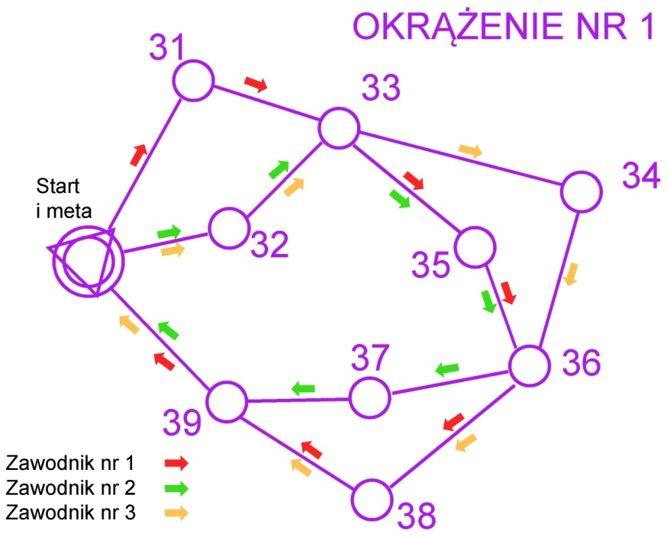
Zawodnik nr 1  Zawodnik nr 2  Zawodnik nr 3  ….. | Okrążenie 1  31,33,35,36,38,39  32,33,35,36,37,39  32,33,34,36,38,39 |  | Okrążenie 2  32,33,34,36,37,39  31,33,34,36,38,39  31,33,35,36,37,39 | Suma 2 okrążeń  31,32,33,33,34,35.36,36,37,38,39,39  31,32,33,33,34,35.36,36,37,38,39,39  31,32,33,33,34,35.36,36,37,38,39,39
Należy pamiętać, że po drugim okrążeniu należy zakończyć pomiar czasu „kasując” linię mety (inaczej czas jest dalej liczony do wyniku zawodnika).
PARAMETRY TRAS
Szkoły Podstawowe 1,3 km 12 PK (po 6 na okrążeniu).
Gimnazja 1,8 km 12 PK (po 6 na okrążeniu).
START masowy w 2 turach: Szkoły Podstawowe oraz Gimnazja. Elektroniczny system potwierdzania PK – Sport Ident. Opisy PK na mapach przy numerze punktu (np. 1-ławka itp).
BIURO ZAWODÓW: Hotelik „Karmel”, Augustów, ul. Zarzecze 5, czynne: 18 maja 2017 w godz. 18:00-22:00.
CENTRUM ZAWODÓW: amfiteatr w Augustowie.
KONTAKT: Tadeusz Jaworski, tel. 887 420 177, e-mail: biuro@orienteering,augustow.pl, Storna internetowa: www.orienteering.augustow.pl

UCZESTNICTWO:

Warunkiem startu w zawodach jest dostarczenie organizatorom, drogą elektroniczną na wyżej podany adres, formularza „Grupowe zgłoszenie do zawodów” (zakładka „dokumenty do pobrania”) w terminie do 16 maja 2017r.
Zgłoszenia indywidualne wraz z oświadczeniem należy dostarczyć organizatorom nie później niż 30 min. przed startem.
MAPA: „Augustów Amfiteatr” w skali 1:2000. Mapy wykonane zgodnie z normami IOF (International Orienteering Federation), autor Piotr Sierzputowski, aktualność wiosna 2016.
NAGRODY: Medale – miejsca 1-3 (indywidualnie), Dyplomy – miejsca 1-6 (indywidualnie) w poszczególnych kategoriach. Puchary dla najlepszych szkół:
- Szkoły Podstawowe w kategorii chłopcy
- Szkoły Podstawowe w kategorii dziewczęta
- Gimnazjum w kat. Chłopcy
- Gimnazjum w kat. Dziewczęta

